

**Alumno:**

**Kevin Osvaldo Panes Landa**

**Carrera:**

**Tecnologías Computacionales**

**Experiencia Educativa:**

**Optativa: Graficación**

**Práctica 3:**

**Escala 3D**

**Fecha:**

**09 de abril de 2024**

**Universidad Veracruzana**

**Facultad de Estadística e informática**

1. **Código fuente de la práctica**

Dentro de la practica Escala3D se agregó a la librería Graficos3D.dll, se revisó que contara con el método TranslateTranform() para que la figura que dibujemos se traslade al punto de origen del plano con las coordenadas (0,0) y se reutilizó el código de los gráficos anteriores.

En la parte superior del código se agregó la variable “esc” para controlar el factor de escala.

También se identificaron cada uno de los puntos de las figuras con un número.

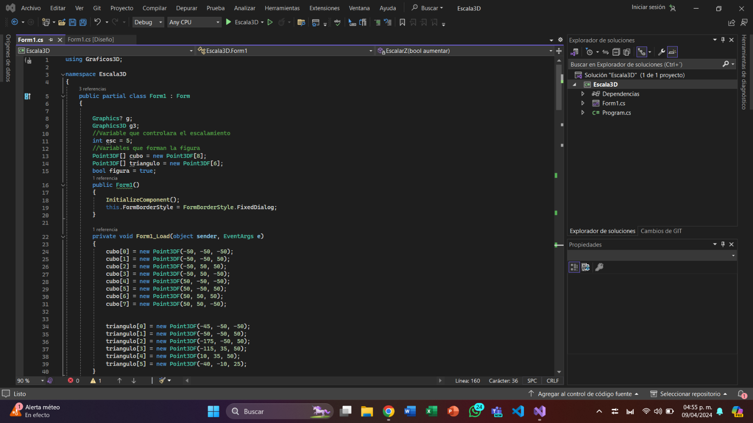

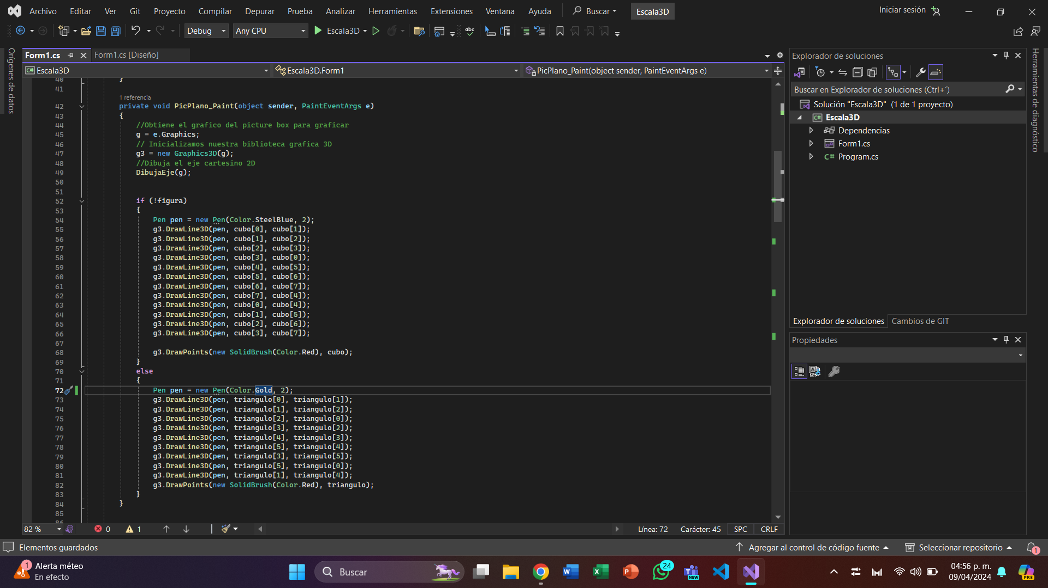

Se agregaron los métodos correspondientes para realizar el escalamiento en cada uno de los ejes X con los puntos (4,5,6,7), Y con los puntos (2,3,6,7) y Z con los puntos (1,2,5,6).

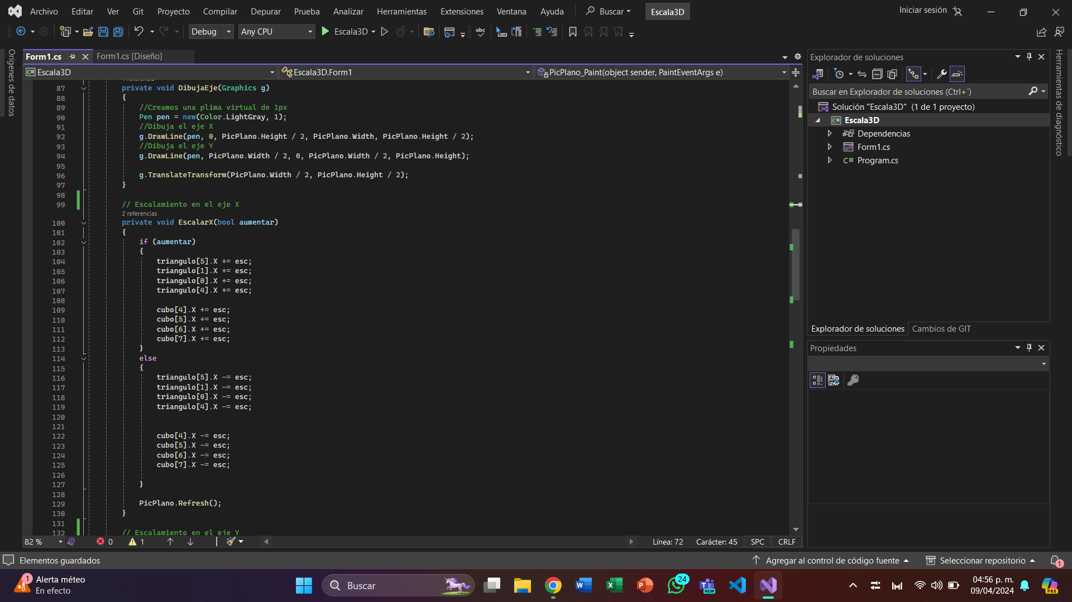

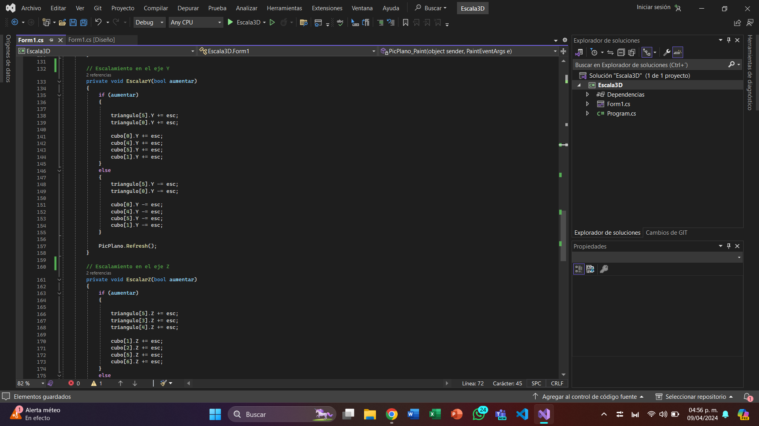

Por ultimo en el evento KeyDown se agregaron las condiciones para definir las teclas que serán utilizadas para realizar el escalamiento, como lo son las teclas : (A y D), (W y S), (Q y E) y finalmente la tecla F que cambiaría a la siguiente figura.

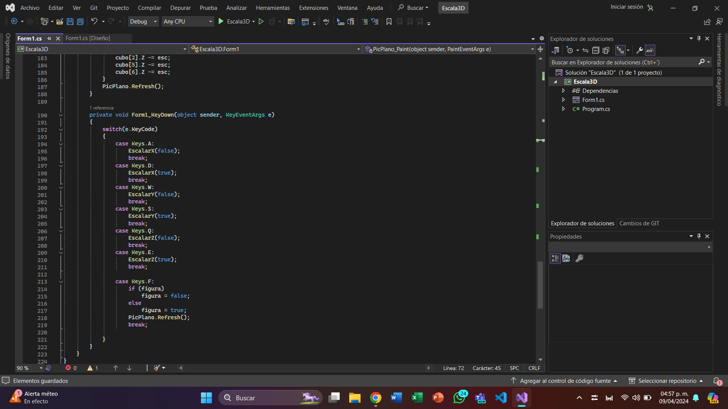

1. **Resultado de la práctica (Figura 1)**

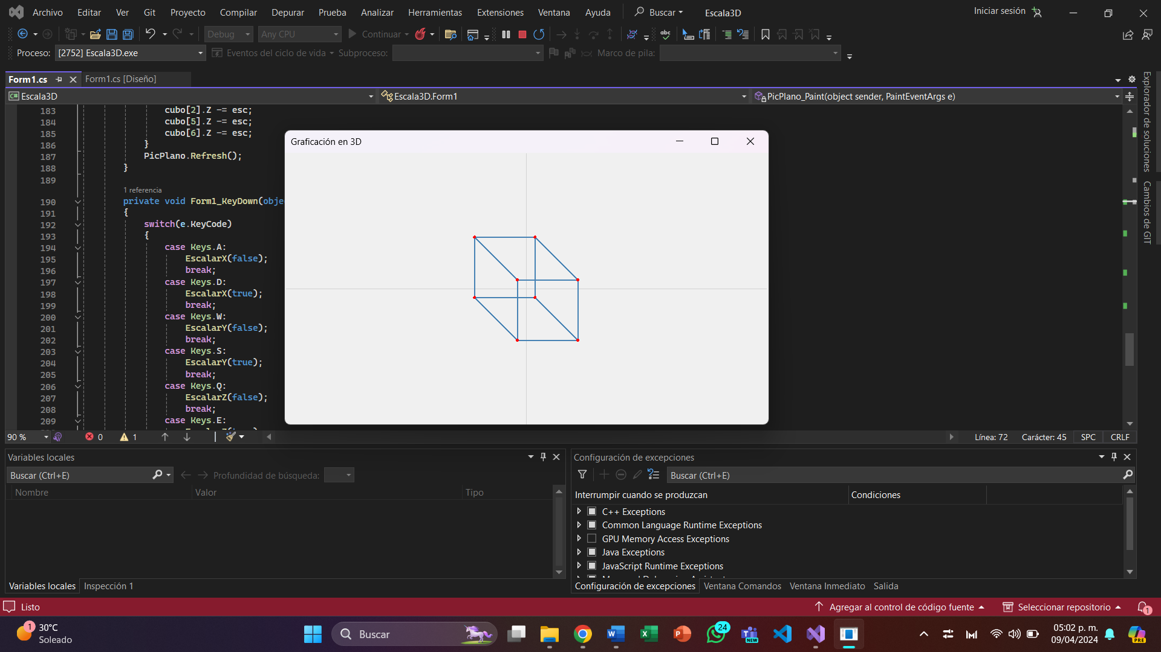

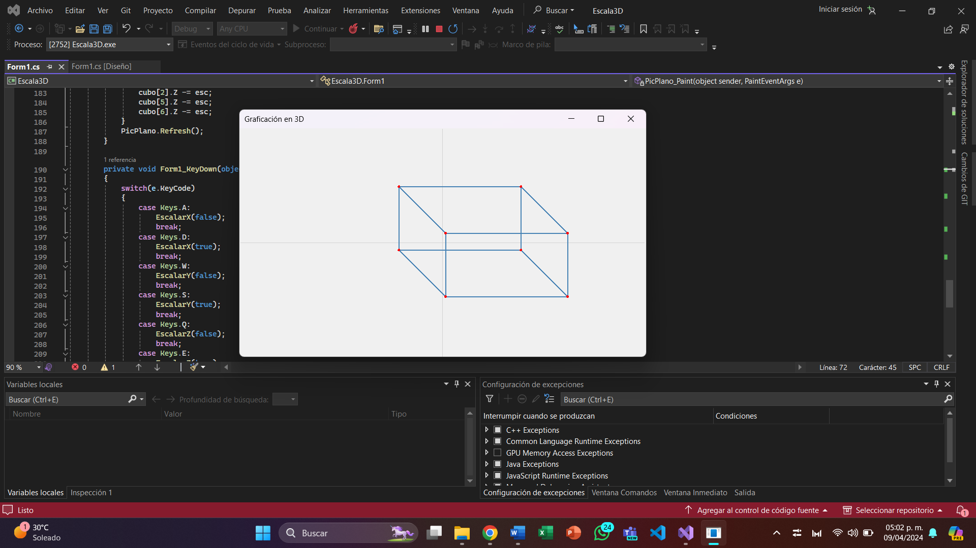

1. **Resultado de la práctica (Figura 2)**

